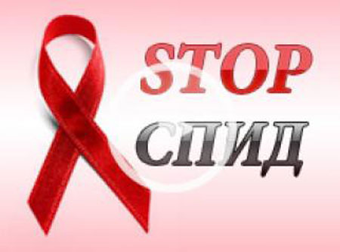

1 декабря – Всемирный День борьбы со СПИДом.

**Тематическая информационная линейка, посвященная Международному дню борьбы со СПИДом**

**Задачи мероприятия:** дать детям информацию о ВИЧ/ СПИД ;

формировать адекватность понимания проблемы существования болезни СПИД,

терпимость к ВИЧ-инфицированным, закрепить знания о способах заражения.

Мы с учащимися 8 класса предоставим Вам информацию о данной болезни.

1. Что такое ВИЧ/СПИД и как он передается.

2. Если ты ВИЧ – положительный?

3. Какие наказания ждут тех, кто заражает других?

**I. ВИЧ**

ВИЧ – инфекция. ВИЧ – это вирус иммунодефицита человека. Он ослабляет иммунную систему, которая защищает организм от различных инфекций. Людей, живущие с ВИЧ, называют ВИЧ – инфицированными или ВИЧ – положительными. Клетки вируса поражают клетки крови (лимфоциты), а затем и клетки нервной системы

**II. Что такое СПИД?**

СПИД – синдром приобретенного иммунного дефицита. Это «последняя стадия» или «продвинутая стадия» ВИЧ – инфекции. Это уже болезнь.

Впервые болезнь зарегистрирована и описана в 1981 году в США, т.е данной болезни около 30 лет.

Заболеть данной болезнью могут и женщины, и дети, и мужчины.

**III. ВИЧ передается:**

**I**. Через кровь:

1. совместной использование нестерильного оборудования для инъекции (шприцы, иглы);
2. совместное использование нестерильного оборудования для татуировок и пирсинга, прокола ушей;
3. можно заразиться в стоматологическом кабинете, маникюрном, косметическом, если там инструменты не стерилизуют должным образом;
4. нельзя пользоваться чужой зубной щеткой, щипчиками для ногтей, бритвенными принадлежностями.

**II**. ВИЧ передается половым путем .

**III**. От матери к ребенку (при беременности, родах, вскармливании молоком).

**IV. СПИДометр**

На сегодняшний день в Российской Федерации зарегистрировано более 860 тысяч заболевших **ВИЧ**-инфекцией, причем ежегодно число новых выявленных случаев инфицирования увеличивается на 10%. Об этом 1 декабря сообщили **Роспотребнадзор**е.

**По Саратовской области  по ВИЧ - заболеванию город Балаково находится на 1-ом месте** Сейчас в г. Балаково и Балаковском районе зарегистрировано  **3474** ВИЧ – инфицированных.С начало года выявлено 104 случая этой болезни. А впереди их ждёт смерть…

**Пронзительно хочется жить!  
 Стремиться дерзать и творить!   
 Дружить, танцевать, целовать.   
 Трудиться, учиться, мечтать.  
Рассветы у моря встречать,  
В закаты тебя провожать.  
 Ладони лучам подставлять,  
 С луной по ночам горевать.   
 От счастья Жар-птицей летать,   
От горя ледышкою стать.  
 Влюбиться и чуть-чуть погрустить,   
 И с нежностью сына любить,   
 Любовью твоей дорожить...   
 Пронзительно ХОЧЕТСЯ ЖИТЬ**!!!

**V. Если человек инфицирован?**

Как можно узнать, что человек ВИЧ - инфицирован?

Для этого необходимо сдать анализ крови на ВИЧ-антитела. И если в лимфацитах есть данные вирусы, кровь покажет наличие антител, то анализ будет «ВИЧ – положительный». Далее нужно идти к врачу-инфекционисту, который назначит лечение – антивирусную терапию. Если лечиться (хотя этот вирус неизлечим), то можно прожить 15-25 лет и более лет, только являясь носителем вируса. А если не лечиться, то через 3-5-10 лет инфекция перейдет в страшную болезнь – СПИД (где жизнь измеряется 1-3 годами).

СПИД – это болезнь, приобретенная в результате ВИЧ – инфекции. Организм уже утратил всю иммунную систему, заболел всеми инфекционными болезнями (простудными, кожными, венерическими, истощение, злокачественные опухоли).

Люди по-разному относятся к больным СПИДом. Из-за неправильного освещения и раздувания проблемы ВИЧ/СПИД в средствах массовой информации, психоз, охвативший общество, привел к тому, что люди стали бояться и ненавидеть не болезнь, а людей, больных СПИДом, изгонять их из школ, с работы, даже из собственной квартиры.

И будьте, пожалуйста, будьте терпимы и милосердны к ВИЧ-инфицированным людям, к больным СПИДом, как и к другим больным. Не бойтесь протянуть им руку помощи. Ведь многие из них без вины виноватые, а другие уже наказали себя, расплатившись жизнью

Человек уже справиться с этим не сможет. Если у человека все же тест показал ВИЧ --инфекцию: Что делать?

1. **Обязательно сказать своим близким. Они поддержат, они будут более осторожны в контактах, чтобы тоже не заразиться.**
2. **Обязательно лечение в специализированной больнице.**
3. **Можно найти друзей, которые тоже ВИЧ - положительны; вступить в их группу.**

**VI. Есть ли наказание?**

**Статья 122 УК РФ « Заражение ВИЧ-инфекции»**

**1.** Заведомая опасность другому лицу в заражении ВИЧ-инфекцией наказывается ограничением свободы до 3 лет.

**2.** Заражение другого лица ВИЧ-инфекцией наказывается лишением свободы на срок до пяти лет.

**3.** Если заразят двух или более лиц или заразят несовершеннолетнего, наказывается лишением свободы до восьми лет.

**4.** Если заражение произошло при выполнении своих профессиональных обязанностей (врач, стоматолог, косметолог, маникюрщица и т.п), то данных специалистов могут лишить свободы на срок до пяти лет. И они не смогут работать по специальности три года.

Приложение №1

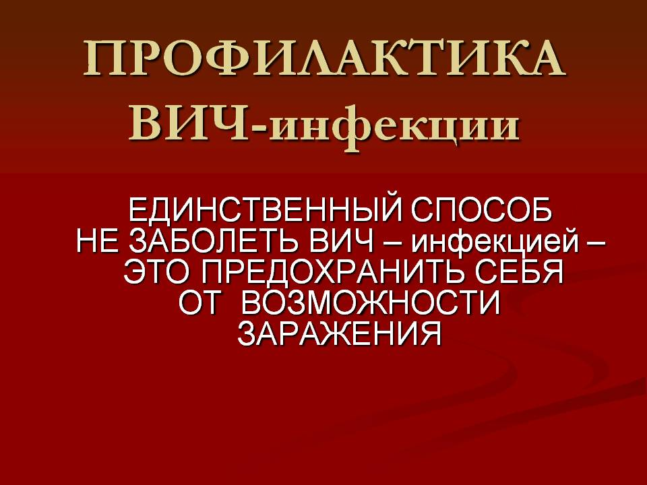

За здоровье нашей семьи!  
За здоровье нашей страны!  
За здоровье нашей земли!  
За здоровье нашего села!  
Мы скажем: «**СПИДу – нет**»!